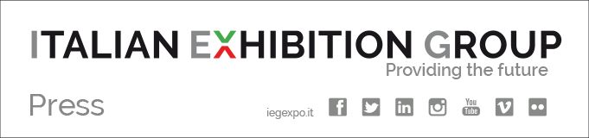

nota stampa

ITALIAN EXHIBITION GROUP:
ACQUISITO IL CONTROLLO DELLE SOCIETA’
PROSTAND E COLORCOM ALLESTIMENTI FIERISTICI
CON 5000 CLIENTI IN ITALIA E IN EUROPA

Rimini, 1 ottobre 2018 - Italian Exhibition Group (IEG) procede nella strategia mirata a un sempre più solido presidio del settore degli allestimenti fieristici, dopo che il 1° marzo scorso fu annunciato l’acquisto del 51% di FB International Inc., società statunitense con sedi nel New Jersey e in Nevada.

Ora un’altra tappa importante del percorso che punta a garantire a IEG il controllo delle società di servizi fieristici e congressuali, nell’ottica di monitorare e quindi garantire la massima qualità alle imprese espositrici.
IEG ha acquisito il 60% della società di allestimenti Prostand, con sede a Poggio Torriana di Rimini, che contestualmente ha rilevato il 100% di Colorcom Allestimenti fieristici (sedi a Santorso di Vicenza e Milano). L’operazione dà vita ad una nuova piattaforma nel settore degli allestimenti, titolare di un portafoglio con 5000 clienti in Italia e in Europa.

IEG, attraverso questa operazione, qualifica l’integrazione verticale a supporto dell’attività core di organizzazione di eventi fieristici e di diversificazione del proprio business nell’ambito dei servizi accessori ad elevato valore aggiunto.

FOCUS ON ITALIAN EXHIBITION GROUP
Italian Exhibition Group (IEG) è leader in Italia nell’organizzazione di eventi fieristici e tra i principali operatori del settore fieristico e dei congressi a livello europeo, con le strutture di Rimini e Vicenza. Il Gruppo IEG si distingue nell’organizzazione di eventi in cinque categorie: Food & Beverage; Jewellery & Fashion; Tourism, Hospitality & Lifestyle; Wellness & Leisure; Green & Technology. Negli ultimi anni, IEG ha avviato un importante percorso di espansione all’estero, anche attraverso la conclusione di joint ventures con operatori locali (ad esempio negli Stati Uniti, Emirati Arabi e in Cina). IEG ha chiuso il bilancio 2017 con ricavi totali consolidati di 130,7 mln di euro, un EBITDA di 23,2 mln e un utile netto consolidato di 9,2 mln. Nel 2017, IEG, nel complesso delle sedi espositive e congressuali di Rimini e Vicenza, ha totalizzato 50 fiere organizzate o ospitate e 206 eventi congressuali. www.iegexpo.it

PRESS CONTACT ITALIAN EXHIBITION GROUP
Elisabetta Vitali, head of media & corporate communication IEG, media@iegexpo.it

